本提交说明可以在图书馆网站“论文提交”栏目中下载
关于沧州师范学院本科毕业生向学校图书馆
提交学位论文的说明
根据沧州师范学院的规定，沧州师范学院每个本科毕业生在办理离校手续之前，必须向沧州师范学院图书馆提交已经通过答辩的学位论文，纸质文档和电子文档各一份，提交的电子版学位论文经图书馆审核通过后方可办理图书馆的离校手续。
现将提交学位论文电子文档的步骤说明如下：
以姓名为“测试用”的学生为例：
1、必须在我校校园网IP范围内登录我校图书馆网站，网址为http://tushu.caztc.edu.cn/ ，将鼠标箭头放在首页中的一级栏目“论文提交”上，单击下面出现的下拉菜单中的“论文提交系统”。如图1：
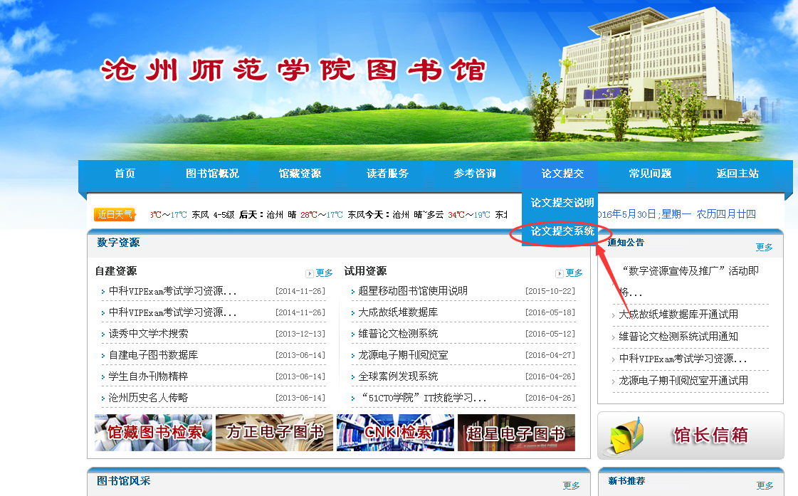
图1
注：如点击该链接不能打开网页，请尝试直接输入网址，网址为：
http://192.168.11.10/tasi
在弹出的界面中输入姓名和学号， 然后点击登录按钮。
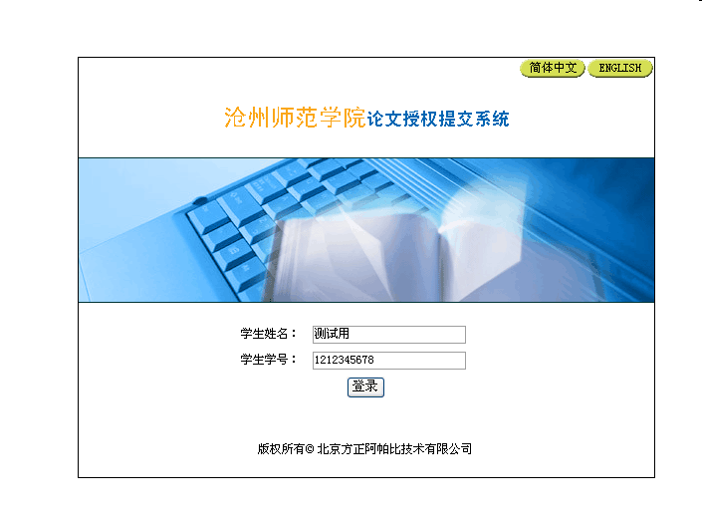
2、随后会看到如图2所示论文提交系统首页界面，请务必仔细阅读该页面中的学位论文提交说明。然后单击“学位论文提交”按钮。
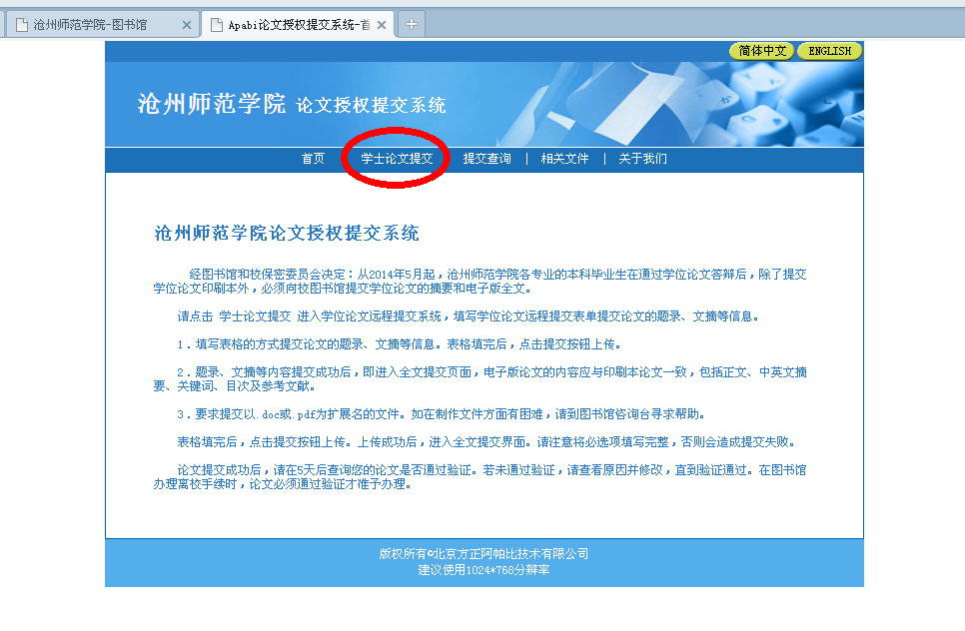
图2
3、进入身份认证页面，如图3，需要特别注意的是，“查询密码”一项是指需要学生新编并记住的密码，以便下次进入论文提交系统进行查询时的查询密码，在“确认密码”一项，再次输入“查询密码”框内的新编密码，确认无误。全部输入完成如图4所示后，单击“下一步”按钮。
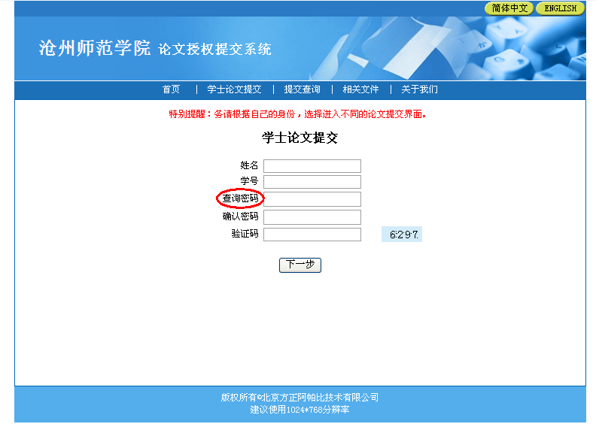
图3
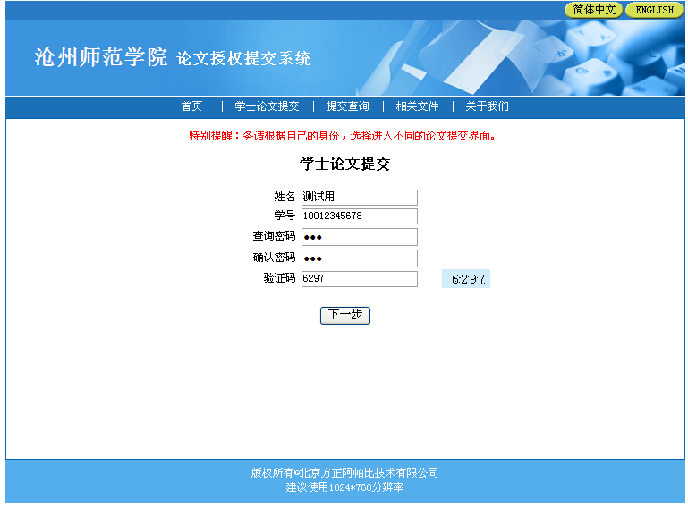
图4
4、在图5所示页面依次填入各项信息。
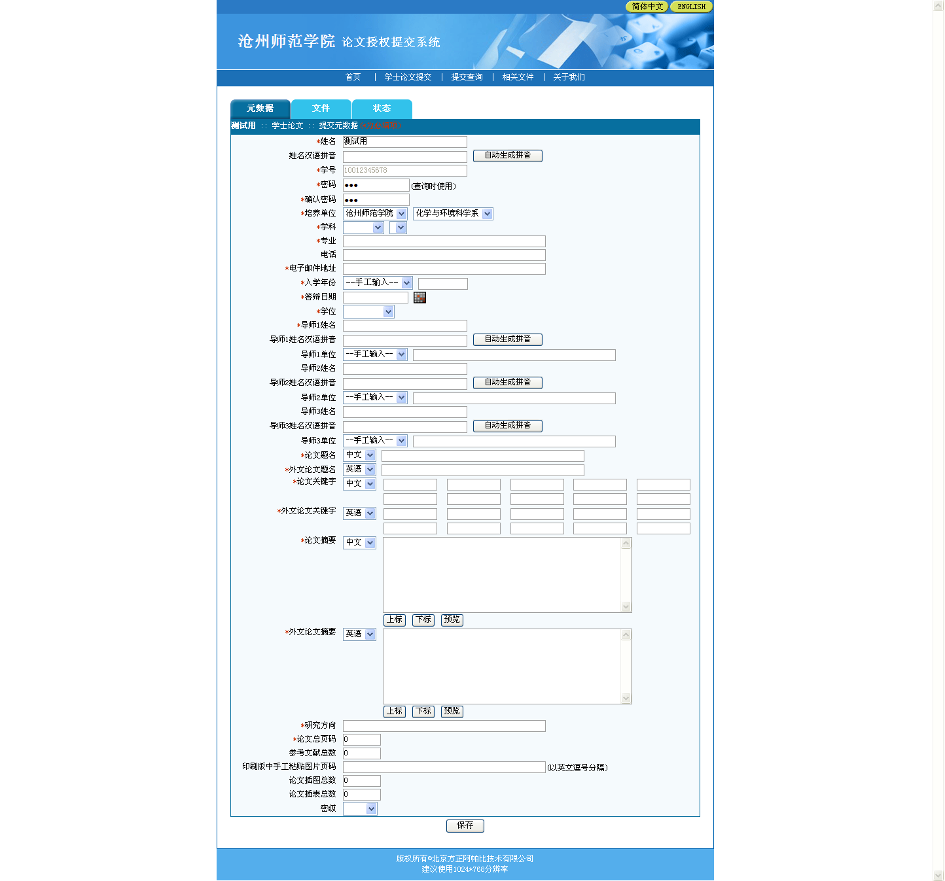
图5
▌“姓名汉字拼音”一项：点击右侧的“自动生成拼音”按钮会出现如图6所示窗口，确认自己的姓名拼音无误后单击“确认”按钮。以下可以自动生成拼音的项目照此填写。
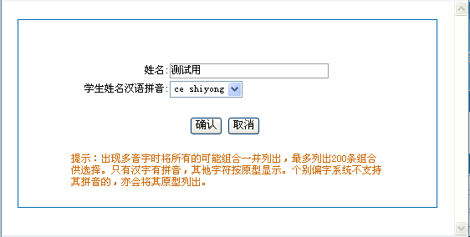
图6
▌“学科”一项，如图7所示，点击第一个框中的向下箭头选择自己学位论文所属的一级学科。然后如图8所示，再点击第二个框中的向下箭头选择二级学科。如不清楚自己论文所属的一级学科和二级学科，请咨询论文指导教师。
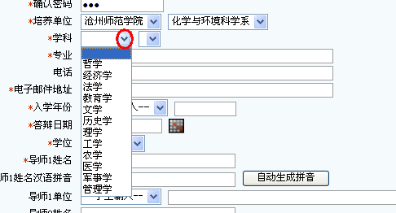
图7
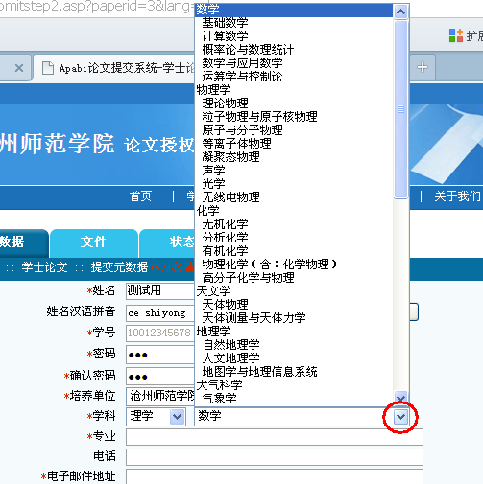
图8
▌“专业”一项要自己输入所学专业名称。
▌“入学年份”一项，如图9所示，点击第一个框中的向下箭头选择自己的入学年份，也可以在第二个空白框内手工输入入学年份。以下项目填写框中有“手工输入”字样的照此方法填写。
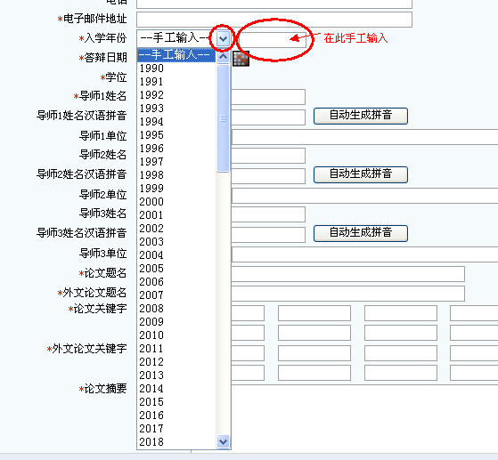
图9
▌“答辩日期”一项，可以手工输入，日期格式应和“2001-01-01”的格式相同，也可以单击右侧的日期选择按钮选择日期。如图10：
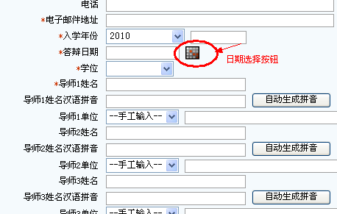
图10
▌“论文关键字”一项，学位论文填写的关键字个数不得少于三个。
▌“密级”一项填“公开”。
完成了 “元数据”页面的填写并检查无误后，点击页面下方的“保存”按钮，保存数据，如图11所示。
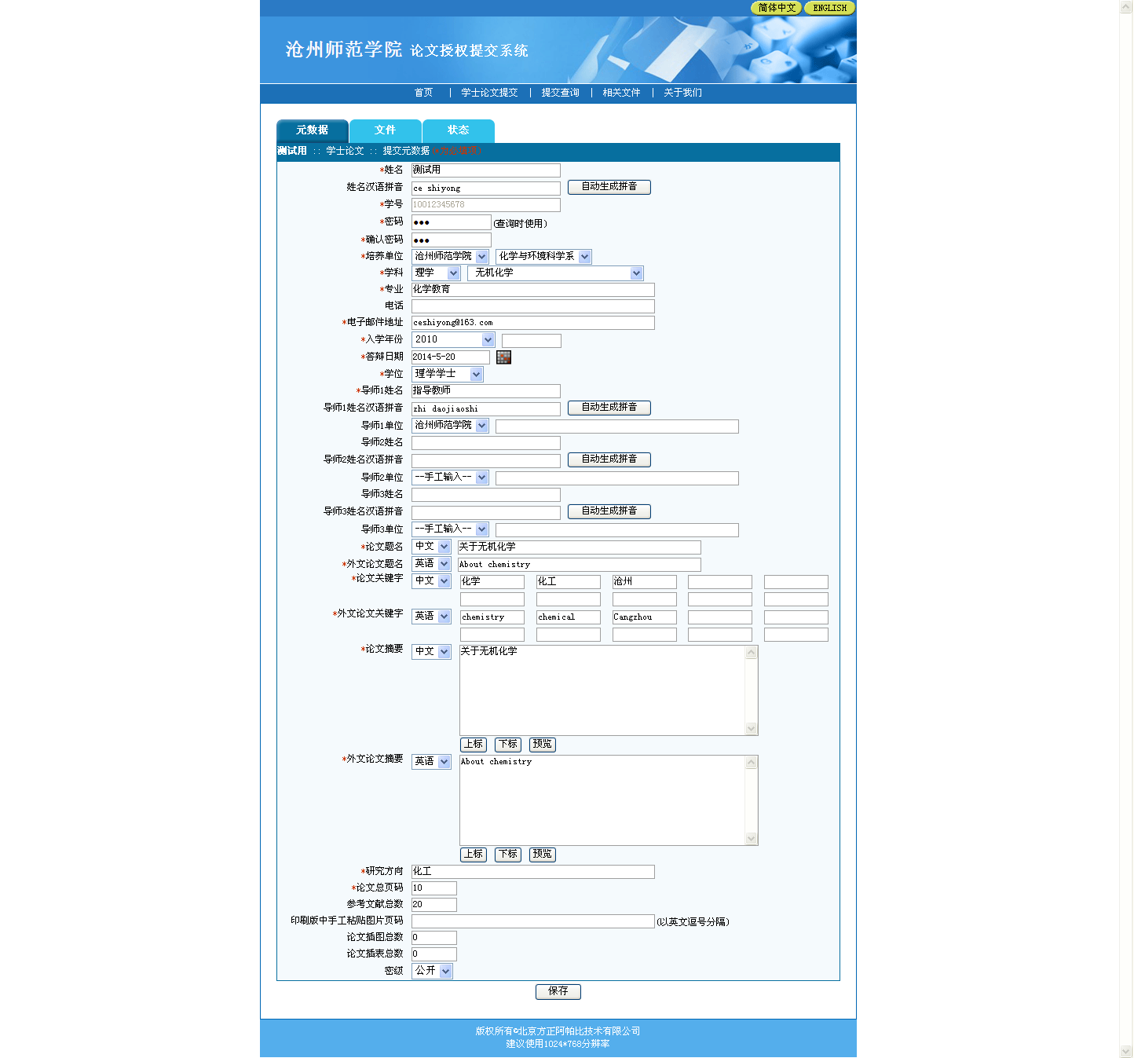
图11
5、保存完“元数据”页面后，系统会自动跳转到“文件”页面，如图12所示，点击“上载正文”按钮，上传学位论文全文文档。
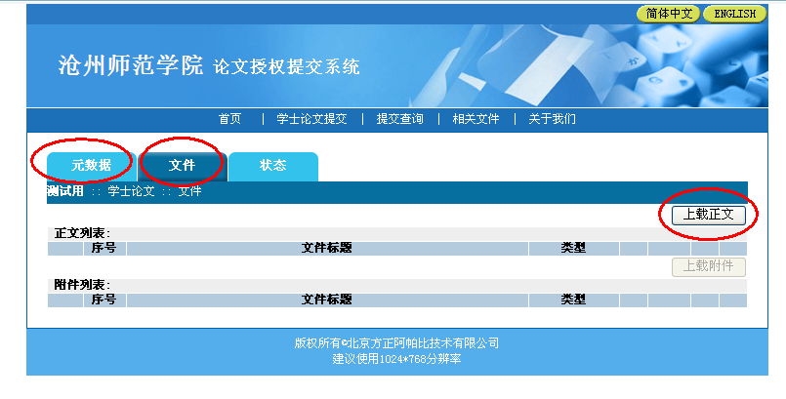
图12

6、在如图13所示页面，一定要先仔细阅读论文全文提交的说明，然后先选择提交论文的文件格式（以.DOC为扩展名），点击“浏览”按钮，在电脑中找到论文存放的路径，选择上传文档，再点击“上载”按钮，出现如图14所示窗口，点击“确定”按钮，完成论文的上传。
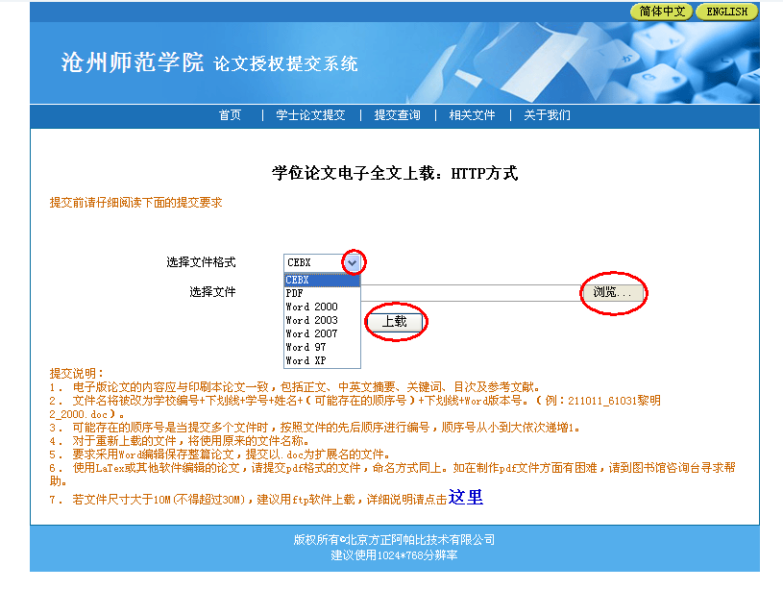
图13
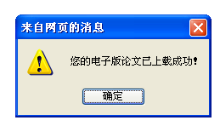
图14
注：如果不能成功上传论文并且使用的是360浏览器，请尝试将360浏览器上方地址框右边的“极速模式”改为“兼容模式”，然后重新上传
7、论文上传成功后，会弹出如图15所示界面，可以删除论文，重新上传论文，或者点击“查看”，将论文下载到本机后查看，或者继续上传附件。
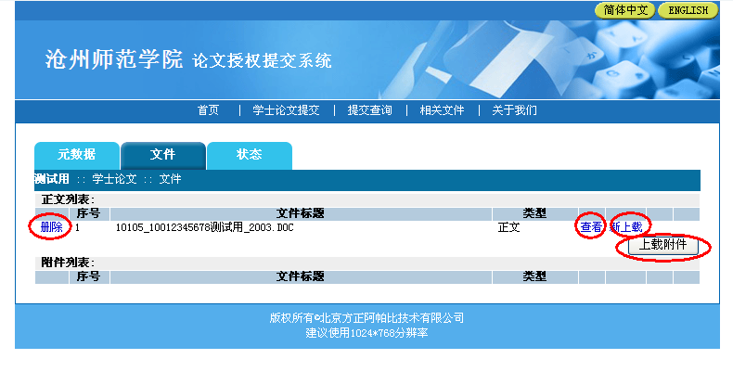
图15
8、成功上传学位论文正文后，如有问题请于当日内修改后重新上传论文，否则经图书馆审核通过后，学生将不能修改自己的相关信息，或重新上传论文。
9、上传学位论文后，学生可于3个工作日后登录论文提交系统，如图16所示，点击“提交查询”按钮，输入学号和查询密码，查看自己上传的相关信息及学位论文是否符合要求，如图17所示，点击“状态”按钮，如在“审核状态”一项中显示“通过审核”则表示成功完成了学位论文的电子文档提交；如在“审核状态”一项中显示“未审核”，则表示图书馆还没有审核你的相关信息，请耐心等待，稍后再查询；如在“审核状态”一项中显示“未通过审核”，并且在下面列出未通过审核原因，如图18所示，则表示你需要对提交的内容按照要求进行修改，再次提交，直到查询显示“通过审核”。
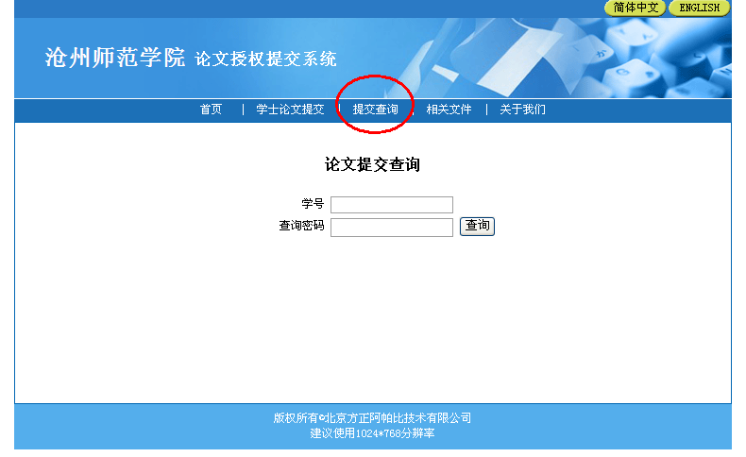
图16
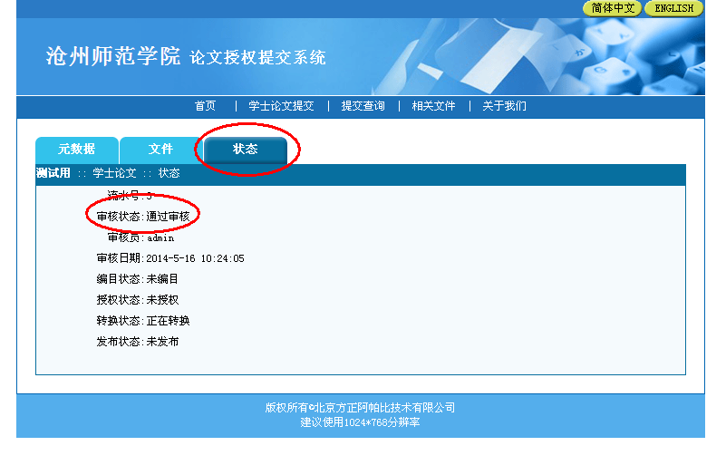
图17
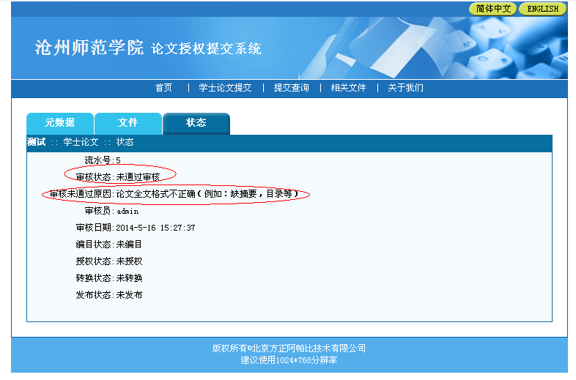
图18
10、因多种原因的影响，图书馆暂不能提供往届本科毕业生电子版学位论文的检索查询服务，敬请谅解。读者可以到图书馆五楼过刊阅览室查看纸质版往届毕业生学位论文。
沧州师范学院图书馆
2017-5-30

